暨南大学本科实验报告专用纸
课程名称 高级语言程序设计实验 成绩评定
实验项目名称 C语言实验一 指导教师 张鑫源
实验项目编号 081 实验项目类型 实验地点
学生姓名 古昌权 学号 2019051092
学院 智能科学与工程学院 系 专业 信息安全
实验时间 2020 年 3 月 7 日 上 午～ 3 月 7 日 上 午 温度 ℃湿度
- 实验目的
初步认识C语言的输入输出语句。
- 实验内容和要求
- 输出“Hello World！”；
- 输出用户输入的三个数中的最大值。
- 主要仪器设备
仪器：计算机
实验环境：Window10 - Visual Studio 2019
- 源程序
1.
#include<iostream>
using namespace std;

int main() {

cout << "Hello World" << endl;

return 0;
}
2.
#include<iostream>
using namespace std;

int main() {

int arr[3];
cout << "请输出三个整数：";
for (int a = 0; a < 3; a++) {
cin >> arr[a];
}
for (int i = 0; i < 3 - 1; i++) {
for (int j = 0; j < 3 - 1 - i; j++) {
if (arr[j] > arr[j + 1]) {
int temp = arr[j + 1];
arr[j + 1] = arr[j];
arr[j] = temp;
}
}
}
cout << "最大整数为："<<arr[2] << endl;

return 0;
}
- 实验步骤与调试
未出现错误
- 实验结果与分析
1.
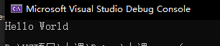
2.
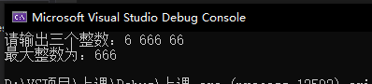
暨南大学本科实验报告专用纸(附页)

